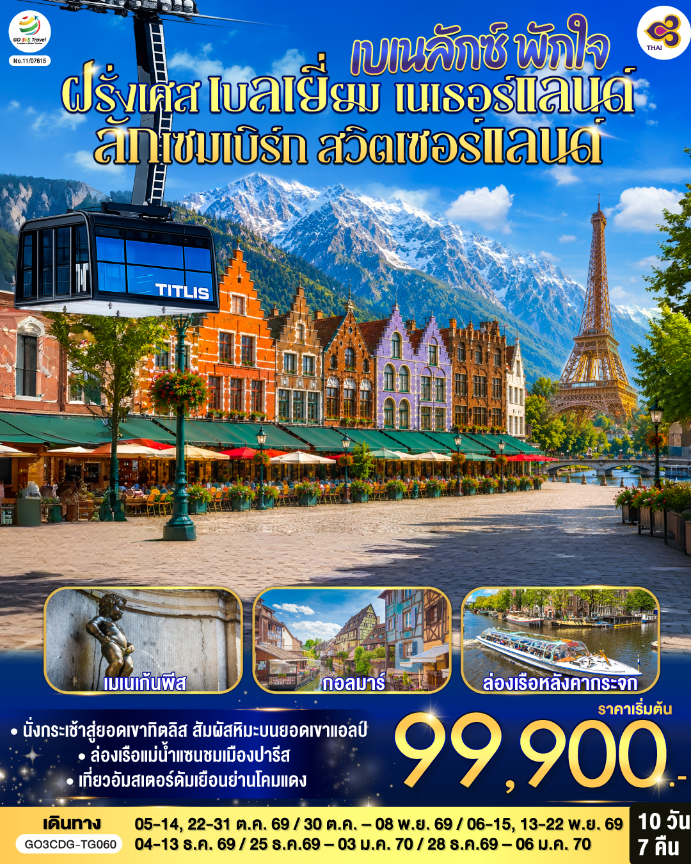

เบเนลักซ์ พักใจ
ฝรั่งเศส - เบลเยี่ยม - เนเธอร์แลนด์

ลักเซมเบิร์ก - ฝรั่งเศส- สวิตเซอร์แลนด์
10 วัน 7 คืน
โดยสายการบินไทย (TG)

วัน | โปรแกรมการเดินทาง | เช้า | เที่ยง | ค่ำ | โรงแรมที่พัก
1 | สนามบินสุวรรณภูมิ | - | - | ✈ | -
2 | สนามบินชาร์ลเดอโกลล์ – ปารีส - ย่านมงมาร์ต - ขึ้นรถราง - ล่องเรือแม่น้ำแซน – ห้างแกลลอรี่ ลาฟาแยตต์ | ✈ |  |  | Brit Hotel Privilège Paris Rosny-sous-Bois หรือเทียบเท่า
3 | ปารีส - ประตูชัย – ถนนชองป์เอลิเซ่ - หอไอเฟล – มหาวิหารนอเทรอดาม - พิพิธภัณฑ์ลูฟท์ – ร้านค้าปลอดภาษี – ห้างซามาริแทน |  |  |  | Brit Hotel Privilège Paris Rosny-sous-Bois  หรือเทียบเท่า
4 | บรูกก์ (เบลเยี่ยม) – บรัสเซลล์ – จัตุรัสกรองด์ปลาสต์ - เมเนเก้นพีส |  |  |  | NH Brussels Airport หรือเทียบเท่า
5 | รอตเตอร์ดัม (เนเธอร์แลนด์) - ชมเมืองรอตเตอร์ดัม - อัมสเตอร์ดัม– ล่องเรือหลังคากระจก – สถาบันสอนการเจียระไนเพชร - จัตุรัสดัมสแควร์ |  |  |  | Park Plaza Amsterdam Airport หรือเทียบเท่า
6 | อัมสเตอร์ดัม - ROEMOND OUTLET - ลักเซมเบิร์ก |  | X |  | Double Tree Luxembourg หรือเทียบเท่า
7 | ลักเซมเบิร์ก– สตราสบูร์ก (ฝรั่งเศส) – ย่านริมน้ำฝรั่งเศสน้อย -ริคเวียร์ - กอลมาร์ – มหาวิหารเซ็นต์มาร์ติน - มุลูซ |  |  |  | Mulhouse Hotel หรือเทียบเท่า
8 | ซุก (สวิตเซอร์แลนด์)- ร้านช่างทอง – ขึ้นกระเช้าสู่ยอดเขาทิตลิส - ลูเซิร์น - สิงโตหินแกะสลัก – สะพานไม้ชาเปล - ซูริค |  |  | X | Harry’s Home Zurich หรือเทียบเท่า
9 | สนามบินซูริค | ✈ | ✈ | ✈ | -
10 | สนามบินสุวรรณภูมิ | ✈ | - | - | -

อัตราค่าบริการและเงื่อนไขรายการท่องเที่ยว
กําหนดวันเดินทาง | ผู้ใหญ่  พัก 2-3 ท่าน  ท่านละ | พักเดี่ยว  เพิ่มท่านละ | ราคาทัวร์  กรณีมีตั๋วเครื่องบินแล้ว  (Join Land) | ราคาเด็กอายุ  ไม่เกิน 11 ขวบ  พักกับ  ผู้ใหญ่ 2 ท่าน  (ไม่เสริมเตียง)
5-14 ต.ค. 69 | 99,900.- | 13,900.- | 65,900.- | 89,900.-
22-31 ต.ค. 69 | 99,900.- | 13,900.- | 65,900.- | 89,900.-
30 ต.ค. – 8 พ.ย. 69 | 99,900.- | 13,900.- | 65,900.- | 89,900.-
6-15 พ.ย. 69 | 99,900.- | 13,900.- | 65,900.- | 89,900.-
13-22 พ.ย. 69 | 99,900.- | 13,900.- | 65,900.- | 89,900.-
4-13 ธ.ค. 69 | 99,900.- | 13,900.- | 65,900.- | 89,900.-
25 ธ.ค.69 – 3 ม.ค. 70 | 109,900.- | 15,900.- | 75,900.- | 99,900.-
28 ธ.ค.69 – 6 ม.ค. 70 | 109,900.- | 15,900.- | 75,900.- | 99,900.-
ราคาทัวร์ข้างต้นยังไม่รวมค่าทิปมัคคุเทศก์ท้องถิ่นและคนขับรถรวม 16 ยูโร/ท่าน/ทริป
ราคาทัวร์ข้างต้นยังไม่รวมค่าทิปหัวหน้าทัวร์ที่ดูแลคณะจากเมืองไทย 30 ยูโร/ท่าน/ทริป

วันที่หนึ่ง | สนามบินสุวรรณภูมิ
20.30 น. | คณะพร้อมกัน ณ สนามบินสุวรรณภูมิ อาคารผู้โดยสารระหว่างประเทศ เคาน์เตอร์สายการบิน Emirates เจ้าหน้าที่คอยต้อนรับและอำนวยความสะดวก
วันที่สอง | สนามบินชาร์ลเดอโกลล์ – ปารีส - ย่านมงมาร์ต - ขึ้นรถราง - ล่องเรือแม่น้ำแซน – ห้างแกลลอรี่ ลาฟาแยทท์
00.05 น. | ออกเดินทางสู่สนามบินชาร์ลเดอโกลล์ โดยสายการบินไทย เที่ยวบินที่ TG930
06.50 น. | นำท่านเดินทางถึง สนามบินถึงท่าอากาศยานชาร์ล เดอ โกลด์ ประเทศฝรั่งเศส นำท่านผ่านพิธีตรวจคนเข้าเมืองและศุลกากร (เวลาท้องถิ่นช้ากว่าประเทศไทย 5 ชั่วโมง และจะเปลี่ยนเป็นเวลาช้ากว่าประเทศไทย 6 ชั่วโมง วันที่ 25 ตุลาคม 2569) นำท่านเดินทางสู่ ย่านมงมาร์ต (Montmartre) ซึ่งเป็นย่านศิลปินมากว่า 200 ปีแล้ว สัมผัสกับมนต์เสน่ห์และกลิ่นอายของวันวานที่ศิลปะในฝรั่งเศสรุ่งเรืองถึงขีดสุด จากนั้นนำท่านขึ้นรถราง (Funicular) สู่จุดชมวิวสวยของนครปารีสจากบริเวณยอดเนินเขาของวิหารสเกรเกอร์ (Basilica of Sacre Coeur) วิหารสีขาวที่เป็นสัญญาลักษณ์อันโดดเด่นของปารีส จากนั้นให้เวลาท่านเดินชมเลือกซื้อสินค้าจากร้านค้าของที่ระลึก, ร้านกาแฟที่มีอยู่มากมาย หรือ ชมเหล่าศิลปินที่มาวาดรูปอยู่ใกล้ๆ บริเวณนั้น
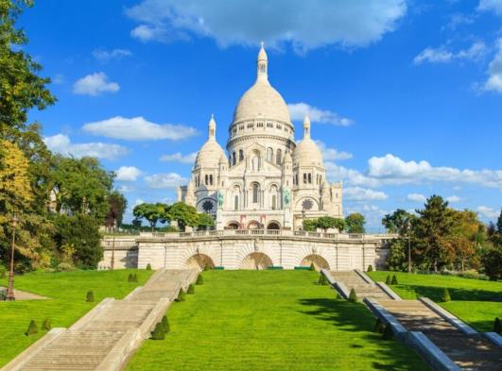
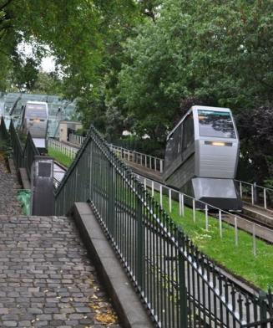
กลางวัน | รับประทานอาหารกลางวัน ณ ภัตตาคารอาหารพื้นเมือง
บ่าย | นำท่านล่องเรือแม่น้ำแซน (Saine river cruise) ไปตามแม่น้ำแซน ที่ไหลผ่านใจกลางกรุงปารีส ชมความสวยงามของสถาปัตยกรรมอันคลาสสิคของอาคารต่างๆ ตลอดสองฝั่งแม่น้ำนับว่าเป็นอีกหนึ่งประสบการณ์ที่น่าประทับใจโดยเรือจะล่องผ่านสถานที่ต่างๆ ที่สำคัญของปารีส
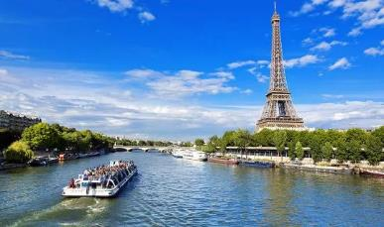
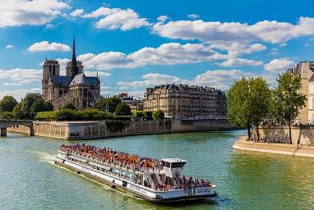
 | จากนั้นพาท่านสัมผัสกับบรรยากาศที่เต็มไปด้วยนักช้อปปิ้งจากทั่วทุกมุมโลกในห้างสรรพสินค้าใหญ่ใจกลางกรุงปารีสที่แกลเลอรี่ ลาฟาแยตต์ (Galeries Lafayette) หรือท่านสามารถเลือกซื้อสินค้าของสวิสจากร้าน Bucherer ร้านดังของสวิส ที่มีสาขาเปิดอยู่ใจกลางกรุงปารีส โดยมีสินค้ามากมาย อาทิเช่น ช็อคโกแลต, เครื่องหนัง, มีดพับ, นาฬิกายี่ห้อดัง อาทิเช่น Rolex, Omega, Tag Heuer เป็นต้น
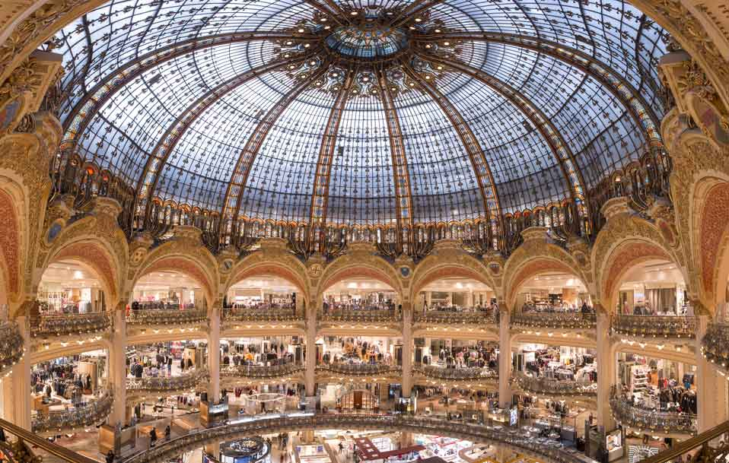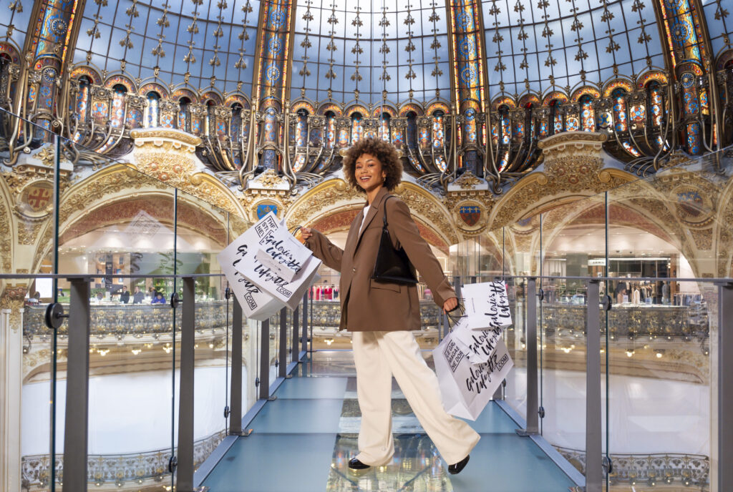
ค่ำ | รับประทานอาหารค่ำ ณ ภัตตาคารอาหารจีน
ที่พัก | นำท่านเข้าสู่ที่พัก Brit Hotel Privilège Paris Rosny-sous-Bois หรือเทียบเท่า
วันที่สาม | ปารีส - ประตูชัย – ถนนชองป์เอลิเซ่ - หอไอเฟล – มหาวิหารนอเทรอดาม - พิพิธภัณฑ์ลูฟท์ – ร้านค้าปลอดภาษี – ห้างซามาริแทน
เช้า | รับประทานอาหารเช้า ณ ห้องอาหารโรงแรม
 | จากนั้นนำเที่ยวชมความงดงามของมหานครปารีส ผ่านชมความสวยงามของแม่น้ำแซนที่ตัดผ่านใจกลางกรุงปารีส ข้ามสะพานสู่ เกาะเดอ ลา ซิเต้ กลางแม่น้ำแซน ผ่านลานประวัติศาสตร์จัตุรัสคองคอร์ด (Place de la Concorde) ที่พระเจ้าหลุยส์ที่ 16 และพระนางมารีอังตัวเนต ถูกตัดสินประหารชีวิตโดยกิโยตินในสมัยปฏิวัติฝรั่งเศส แล้วผ่านเข้าสู่ถนนสายโรแมนติกชองป์เอลิเซ่ (Champs Elysees) ซึ่งทอดยาวจากจัตุรัสคองคอร์ดตรงสู่ประตูชัยนโปเลียน นำชมและถ่ายรูปคู่กับประตูชัยนโปเลียน (Arc de Triomphe) สัญลักษณ์แห่งชัยชนะของจักรพรรดินโปเลียนในศึกเอาส์เตอร์ลิทซ์ในปี ค.ศ.1805 โดยเริ่มสร้างขึ้นในปี ค.ศ.1806 แต่มาแล้วเสร็จในปี ค.ศ.1836 แล้วจากนั้นนำถ่ายรูปเป็นที่ระลึกกับหอไอเฟล (Tour Eiffel) สัญลักษณ์ที่โดดเด่นสูงตระหง่านคู่นครปารีสด้วยความสูงถึง 1,051 ฟุต ซึ่งสร้างขึ้นในปี ค.ศ.1889 ที่บริเวณจัตุรัสทรอคคาเดโร่
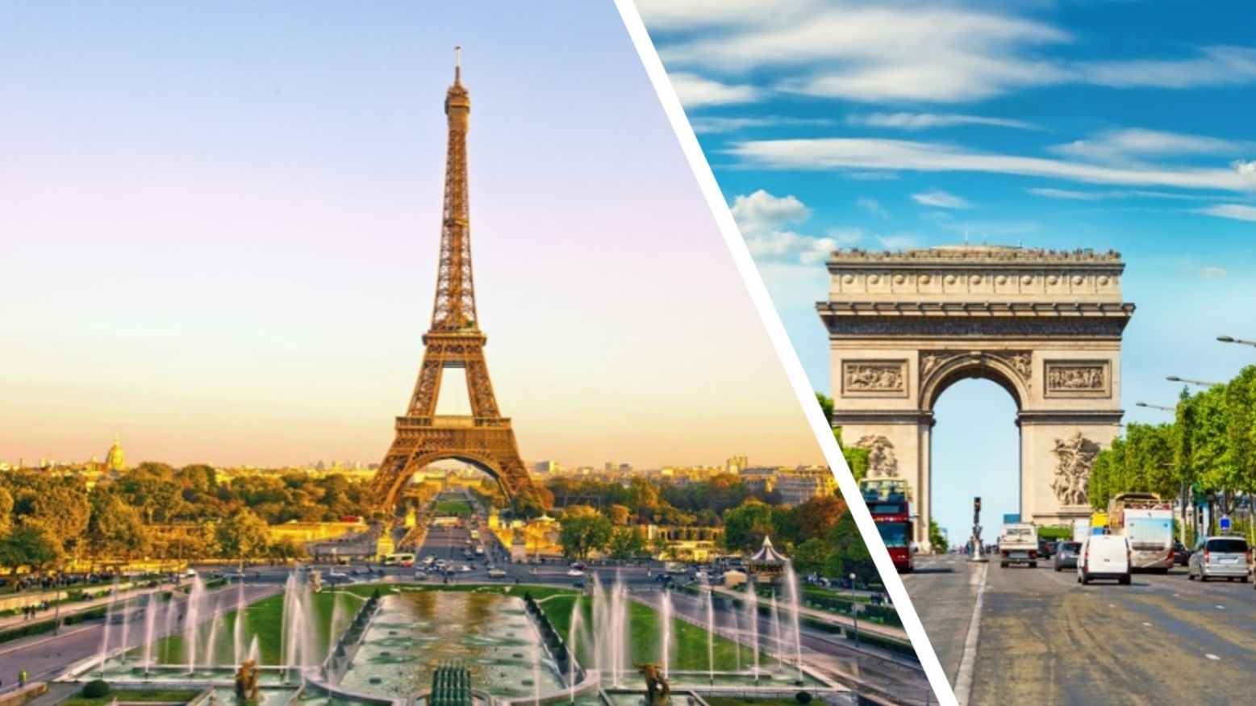
กลางวัน | รับประทานอาหารกลางวัน ณ ภัตตาคารพื้นเมือง (เมนูหอยเอสคาร์โก)
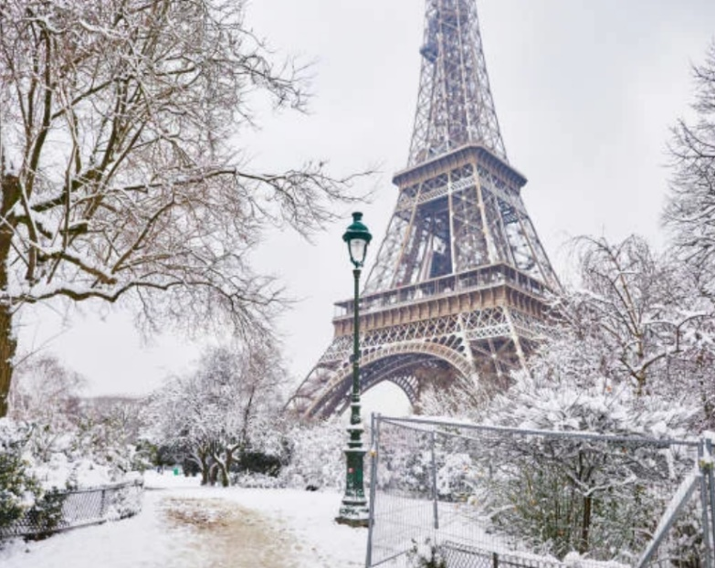
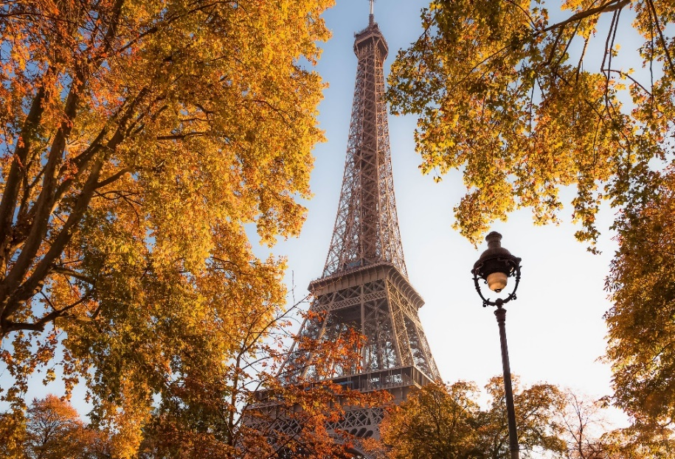
บ่าย | นำท่านยลโฉมและถ่ายรูปคู่กับมหาวิหารนอเทรอดามแห่งปารีส (Notre-dame de Paris) ที่เริ่มก่อสร้างตั้งแต่ยุคกลาง ในปี 1163 ปัจจุบันมีอายุกว่า 860 ปี (เปิดประตูต้อนรับประชาชนอีกครั้งเมื่อวันที่ 8 ธันวาคม 2567 หลังจากเกิดเหตุไฟไหม้เมื่อวันที่ 15 เม.ย. 2562 ใช้ระยะเวลาปิดซ่อมแซมปรับปรุงกว่า 5 ปี) เป็นมหาวิหารสถาปัตยกรรมสไตล์โกธิคที่งามเลิศ โดดเด่นด้วยหอคอยคู่หน้าทรงเหลี่ยมและยอดปลายแหลมบนหลังคาวิหารสูงจากระดับพื้นดินถึง 96 เมตร เป็นสถานที่ประกอบพิธีอภิเษกสมรสระหว่างพระเจ้าหลุยส์ที่ 16 กับพระนางมารี อังตัวแนตต์ และยังเป็นจุดกิโลเมตรที่ศูนย์ของประเทศฝรั่งเศสอีกด้วย
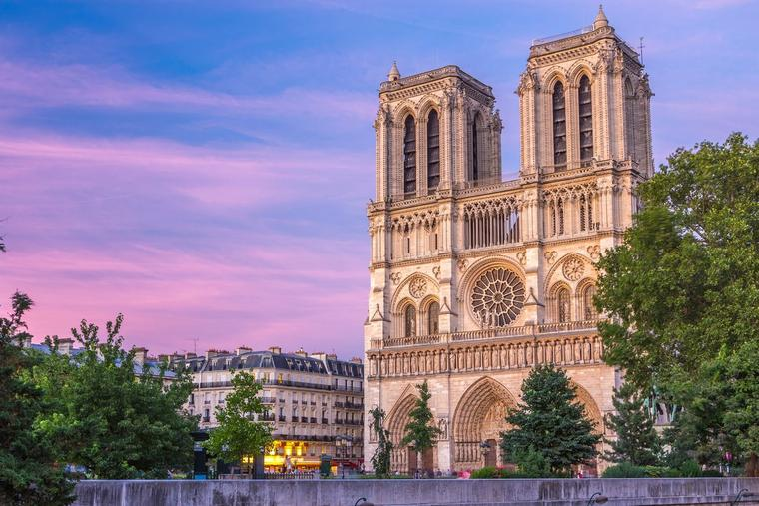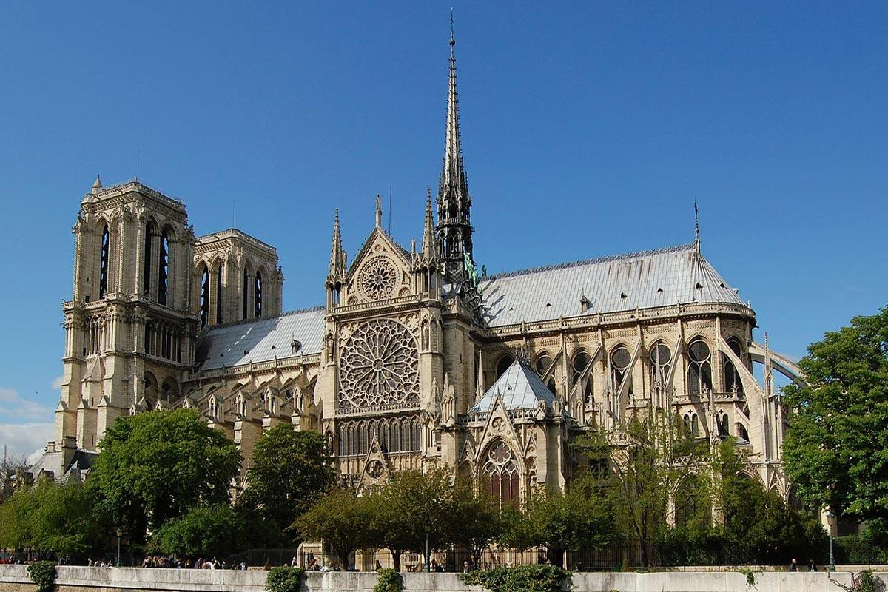
 | นำท่านถ่ายรูปคู่กับพิพิธภัณฑ์ลูฟท์ (Louvre Museum) พิพิธภัณฑ์เก่าแก่ทางศิลปะที่มีชื่อเสียงและยังมีขนาดใหญ่ที่สุดในโลก ในอดีตที่นี่เคยเป็นพระราชวังหลวงของราชวงศ์กาเปเซียง ซึ่งปัจจุบันได้เปลี่ยนเป็นที่จัดแสดงผลงานกว่า 35,000 ชิ้น ในพื้นที่กว่า 60,600 ตารางเมตร และมีผู้เข้าเยี่ยมชมมากถึง 9.7 ล้านคนต่อปี และที่นี่ยังเป็นที่จัดแสดงของภาพวาดที่มีชื่อเสียงที่สุดในโลก ภาพโมนาลิซา (Monalisa) ของเลโอนาร์โด ดาวินชี ศิลปินผู้มีชื่อเสียงชาวอิตาลี อีกด้วย
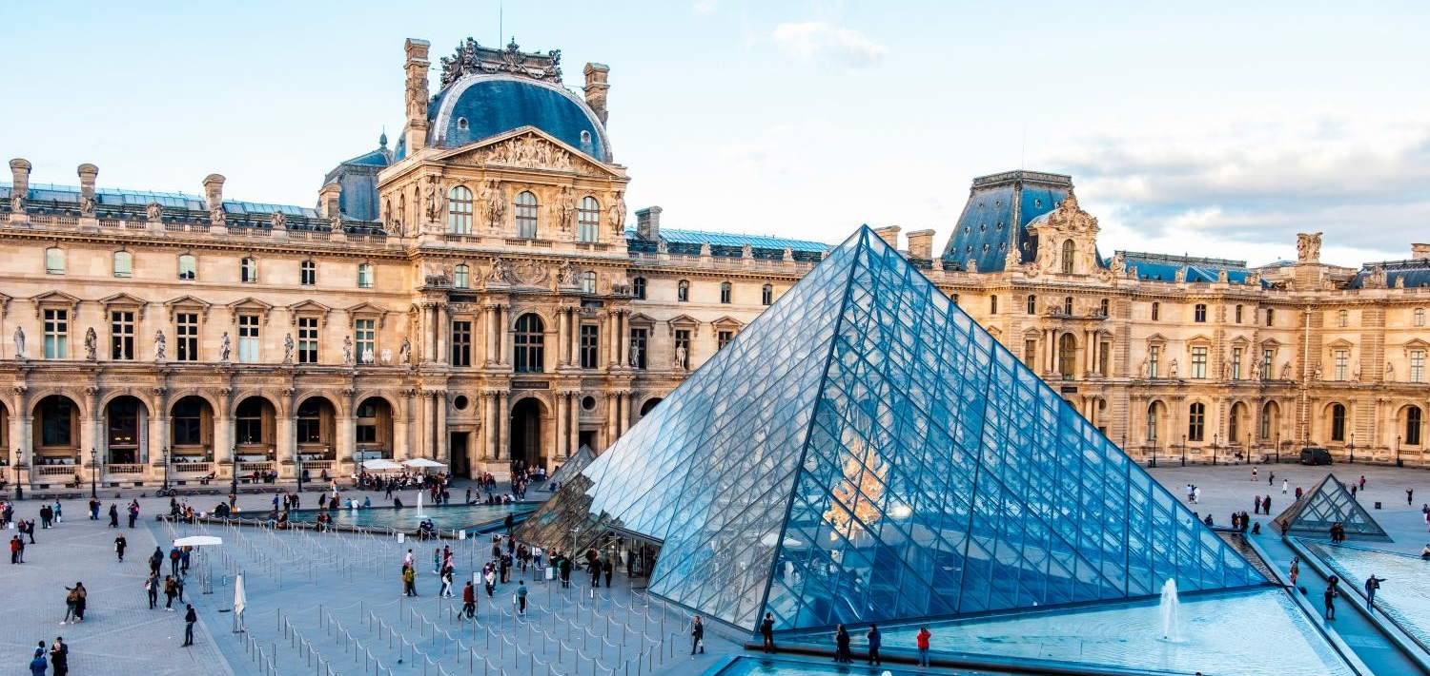
 | และนำท่านตามรอยซีรี่ย์ดัง Emily in Paris ที่ Palais Royal อีกหนึ่งแลนด์มาร์กจุดถ่ายรูปที่นักท่องเที่ยวนิยมมาถ่ายรูปแท่งสีดำสลับขาวที่ไล่ระดับความสูงโดยนักท่องเที่ยวสามารถขึ้นไปนั่งหรือยืนถ่ายรูปได้ และให้ท่านเลือกซื้อสินค้าแบรนด์เนมได้ที่ร้านค้าปลอดภาษี
 | นำท่านเข้าสู่ห้างสรรพสินค้าที่เก่าแก่แห่งหนึ่งของโลกอย่าง ลา ซามาริแตง (La Samaritaine) ที่ก่อตั้งในปี 1870 โดย Ernest Cognacq และ Marie-Louise Jaÿ โดยสถาปนิกผู้ออกแบบคือ Frantz Jourdain โดยเป็นอาคารเก่าแก่คลาสสิกที่ถูกขึ้นทะเบียน Monument Historique ให้เป็นโบราณสถานทางประวัติศาสตร์ของฝรั่งเศสในปี ค.ศ.1990 พบกับความหรูหร่าโดดเด่นทั้งภายนอก และ ภายในอาคารของห้างด้วยศิลปะหลากหลายรูปแบบ ตั้งแต่ภาพวาดฝาผนัง , แผงประดับอาคารที่แสนวิจิตร มีเสน่ห์เฉพาะตัว มีการผสมผสานระหว่างศิลปะอาร์ตนูโว (Art Nouveau) กับอาร์ตเดโค (Art Déco) ได้อย่างลงตัว และภายในอาคารยังมีโครงสร้างเหล็กอันมีเอกลักษณ์ที่ถอดแบบลักษณะมาจากหอไอเฟล ซึ่งห้างได้เปิดตัวอย่างเป็นทางการอีกครั้งเมื่อวันที่ 23 มิถุนายน 2021 ที่ผ่านมา และกลายเป็นห้างสรรพสินค้าแห่งใหม่ ที่เน้นย้ำถึงเสน่ห์ของปารีส มีร้านค้าระดับพรีเมียม อาหาร และงานศิลปะ รวมแล้วกว่า 600 แบรนด์ มีนิทรรศการที่จะสลับหมุนเวียนให้ได้ชมตลอด
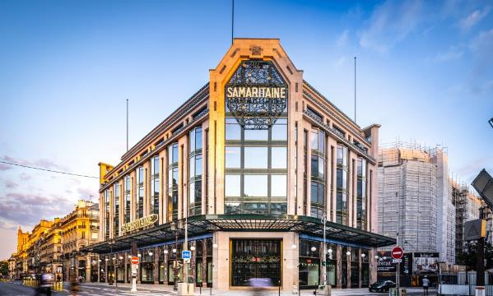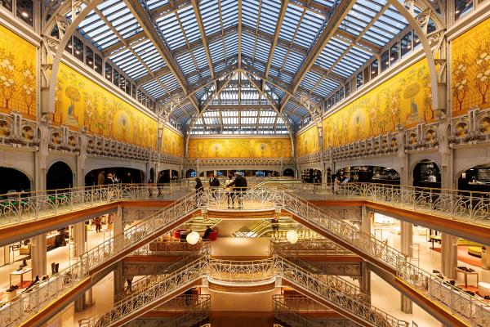
ค่ำ | รับประทานอาหารค่ำ ณ ภัตตาคารอาหารจีน
ที่พัก | นำท่านเข้าสู่ที่พัก Brit Hotel Privilège Paris Rosny-sous-Bois หรือเทียบเท่า
วันที่สี่ | บรูกก์ – บรัสเซลล์ – จัตุรัสกรองด์ปลาสต์ - เมเนเก้นพีส
เช้า | รับประทานอาหารเช้า ณ ห้องอาหารโรงแรม
 | นำท่านเดินทางสู่ เมืองบรูกก์ (Bruges) เมืองริมชายฝั่งทะเลที่มีชื่อเสียงของประเทศเบลเยียมและได้รับเลือกเป็นเมืองมรดกโลกจากองค์การยูเนสโก้ โดยมีสมญานามว่า เวนิสแห่งยุโรปเหนือ เพราะเป็นเมืองที่มีการใช้ลำคลองในการสัญจรรอบๆเมืองได้ ลักษณะของเมืองนี้ล้อมรอบด้วยคูเมืองสองชั้น และมี อาคาร โบสถ์ บ้านเรือน ถนนที่สะอาดสวยงาม ซึ่งส่วนใหญ่ล้วนเป็นสถาปัตยกรรมแบบ เฟลมมิช และแบบเรเนซองค์ และมีสถานที่ท่องเที่ยวที่สำคัญ (ใช้เวลาเดินทางประมาณ 1.30 ชั่วโมง) นำชม จัตุรัสใจกลางเมือง (Market Square) หอระฆังเก่าแก่ที่มีประวัติอันยาวนานและมีประติมากรรมที่งดงาม ที่ชื่อว่า Madonna & Child ซึ่งเป็นประติมากรรมที่อยู่ภายในโบสถ์พระแม่มารี มีลักษณะเป็นหินอ่อนที่มีการแกะสลัก โดย ไมเคิลแอน เจโล ซึ่งในปัจจุบันได้รับการยกย่องว่าเป็น ยอดศิลปินเอกของโลกชาวอิตาเลียน
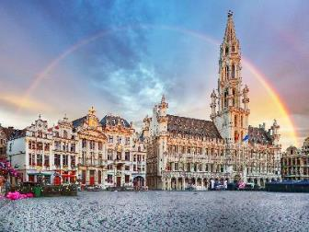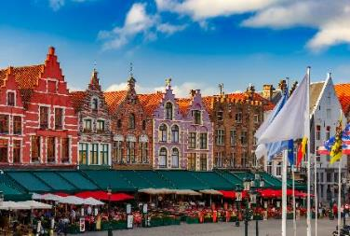
กลางวัน | รับประทานอาหารกลางวัน ณ ภัตตาคารจีน
 | นำท่านเดินทางสู่กรุงบรัสเซลส์ (Brussels) เมืองหลวงของประเทศเบลเยี่ยม สถานที่ตั้งสำนักงานใหญ่องค์การสนธิสัญญาป้องกันแอตแลนติกเหนือ หรือนาโต้ จากนั้นเข้าสู่จัตุรัสกรองด์ปลาสต์ (Grand Place) ที่มีชื่อเสียงกล่าวขานกันว่าสวยที่สุดแห่งหนึ่งในยุโรป ชมศาลาว่าการเมืองและอาคารที่สวยงามโดยรอบจัตุรัส นำชมและถ่ายรูปกับเมเนเก้นพีส (Manneken pis) ซึ่งเป็นประติมากรรมเด็กชายตัวเล็กๆกำลังยืนแอ่นตัวปัสสาวะอย่างน่ารัก ผู้สร้างประวัติศาสตร์และตำนานพื้นเมืองของชาวเบลเยี่ยมซึ่งมีการเล่าขานกันมาหลากหลายตำนาน เช่น มีเด็กชายชื่อจูเลียนสกี มาพบสายชนวนระเบิดกำลังติดไฟ จึงปัสสาวะรดเพื่อดับชนวนและป้องกันเมืองไว้ได้ ชาวเมืองจึงทำรูปแกะสลักนี้ เพื่อระลึกถึงความกล้าหาญ
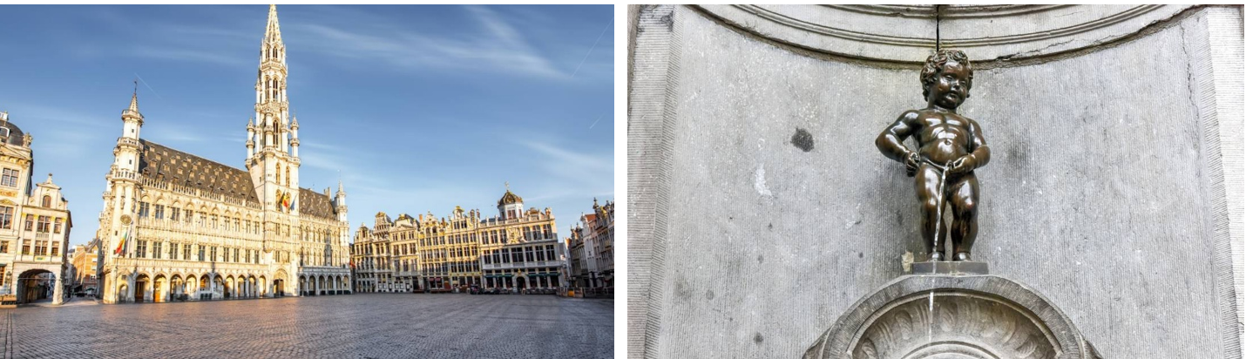
ค่ำ | รับประทานอาหารค่ำ ณ ภัตตาคารอาหารพื้นเมือง (หอยแมลงภู่อบไวน์ขาว)
ที่พัก | นำท่านเข้าสู่ที่พัก NH Brussels Airport หรือเทียบเท่า
วันที่ห้า | รอตเตอร์ดัม (เนเธอร์แลนด์) - ชมเมืองรอตเตอร์ดัม - อัมสเตอร์ดัม– ล่องเรือหลังคากระจก – สถาบันสอนการเจียระไนเพชร - จัตุรัสดัมสแควร์
เช้า | รับประทานอาหารเช้า ณ ห้องอาหารโรงแรม
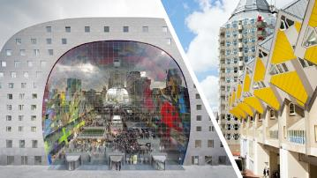
จากนั้นนำท่านเดินทางสู่เมืองรอตเตอร์ดัม Rotterdam เมืองท่าหลักและเมืองที่ใหญ่เป็นอันดับ 2 ของประเทศเนเธอร์แลนด์ ตั้งอยู่ริมฝั่งแม่น้ำมาส ในปี ค.ศ. 2007 เมืองนี้ได้รับการส่งเสริมการท่องเที่ยวเป็น "เมืองแห่งสถาปัตยกรรม ปัจจุบันเมืองรอตเตอร์ดัมเป็นศูนย์กลางการค้าโลกในยุโรป อเมริกา และแอฟริกา ทำให้ที่นี่มีระบบการขนส่งที่ดี ไม่ว่าจะเป็นการขนส่งระหว่างประเทศหรือภายในประเทศ เช่น รถไฟฟ้าใต้ดิน รถบัส รถราง และรถไฟ ที่ต้องสะอาดและตรงเวลา นำท่านถ่ายรูปกับบ้านลูกเต๋า ไคก์คูมูส Kiji kubus The Cubic Houses กลุ่มอาคารเหลืองขาวทรงลูกเต๋า 39 หลัง ซึ่งได้รับรางวัลชนะเลิศการออกแบบสาขาประหยัดพลังงาน โดยสถาปนิกนาม Piet Bloem นำท่านเข้าสู่ Markthal อาคารคอมเพล็กสุดทันสมัยใจกลางเมือง โครงสร้างอาคารตกแต่งด้วยกระจก ประกอบ่ไปด้วยร้านค้าต่างๆ ในพื้นที่กว่า 4,600 ตรม. มีร้านค้ามากกว่า 100 ร้าน ทั้งร้านอาหาร, ซุปเปอร์มาร์เก็ต, รวมไปถึงด้านบนเป็นที่พักอาศัยถึง 228 ห้อง มีเวลาให้ท่านสัมผัสบรรยาศกาศที่มีชีวิตชีวาของชาวเมือง สนุกกับการเลือกซื้อสินค้า ทั้งของกิน ของใช้ ของฝากมากมาย
 | นำท่านเดินทางเข้าสู่นครอัมสเตอร์ดัม ชมเมืองอัมสเตอร์ดัม เมืองหลวงของเนเธอร์แลนด์ เมืองแห่งแสงสี และอิสรเสรีภาพ ของนักท่องเที่ยวจากทั่วโลก โดยการล่องเรือหลังคากระจก ลัดเลี้ยวเข้าตามลำคลอง สัมผัสชีวิตความเป็นอยู่ รวมทั้งสภาพบ้านเรือนเก่าแก่อันงดงามสืบทอดมาตั้งแต่สมัยศตวรรษที่ 17 และทัศนียภาพของบ้านเรือนอันสวยงามอย่างมีเอกลักษณ์ นำท่านเข้าชมสถาบันสอนการเจียระไนเพชร ที่มีชื่อเสียงระดับโลก ซึ่งท่านจะได้สัมผัสและเรียนรู้พื้นฐานในการดูและการเจียระไนเพชรในรูปแบบต่างๆ พร้อมกันนั้นยังได้มีโอกาสเลือกซื้อเพชรเม็ดงามในราคาโรงงาน และท่านสามารถเลือกชมสินค้าอื่น อย่างนาฬิกายี่ห้อดังมากมาย อาทิ เช่น Rolex, Panerai, Tag Heuer, IWC, Piaget, Longines, Omega, Cartier, Breitling, Chopard รวมไปถึงนาฬิกาแฟชั่นอย่าง Gucci, Diesel, DKNY, Chanel, ICE, Emporio Armani, Swatch, Michael Kors, Tommy Hilfiger ฯลฯ
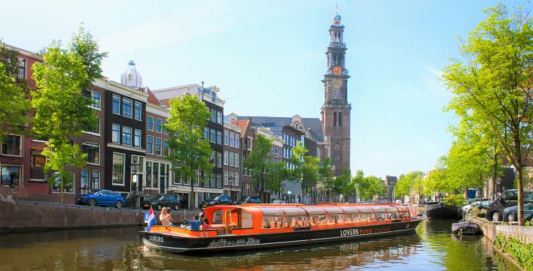
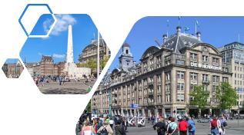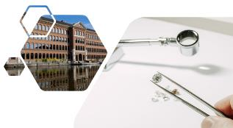
กลางวัน | รับประทานอาหารกลางวัน ณ ภัตตาคารจีน
 | นำท่านเดินเที่ยวชมและเลือกซื้อสินค้าที่บริเวณ จัตุรัสดัมสแควร์ (Dam Square) ศูนย์กลางของเมืองที่มีอนุสรณ์สงครามเพื่อรำลึกถึงทหารที่เสียชีวิตในสงครามโลกครั้งที่ 2 และอดีตศาลาว่าการเมืองที่หลุยส์ โบนาปาร์ต เคยใช้เป็นพระราชวังหลวงในช่วงที่จักรพรรดินโปเลียนแห่งฝรั่งเศสเรืองอำนาจ และให้เวลาท่านเดินเล่นอิสระย่าน Red light district หรือย่านโคมแดง โดยชาวดัตซ์จะเรียกย่านนี้ว่าเดอวัลเลน ตั้งอยู่ใจกลางกรุงอัมเตอร์ดัม เป็นย่านการค้าเพศพาณิชที่ถูกกฎหมาย โดยสถานที่นี้ยังเป็นที่ตั้งของ Red Light Secrets ซึ่งเป็นพิพิธภัณฑ์เกี่ยวกับการค้าประเวณีซึ่งภายในจะมีการอธิบายเกี่ยวกับอาชีพโสเภณี ซึ่งถือว่าเป็นอาชีพที่เก่าแก่ที่สุดในโลกนี้นอกจากนี้แล้วเดอวัลเลนก็ยังเป็นย่านที่พักอาศัยปกติธรรมดาของคนเนเธอร์แลนด์ มีทั้งร้านค้าเล็กๆ และคาเฟ่เก๋ๆ และยังมีโรงเรียนอนุบาล ตั้งอยู่ใกล้ๆ ตู้กระจกของโสเภณีด้วย
ค่ำ | รับประทานอาหารค่ำ ณ ภัตตาคารอาหารพื้นเมือง
ที่พัก | นำท่านเข้าสู่ที่พัก Park Plaza Amsterdam Airport หรือเทียบเท่า
วันที่หก | อัมสเตอร์ดัม - ROEMOND OUTLET - ลักเซมเบิร์ก
เช้า | รับประทานอาหารเช้า ณ ห้องอาหารโรงแรม
 | นำท่านเข้าสู่ เมืองโรมอนด์ Roermond (อิสระให้ท่านช้อปปิ้งสินค้าต่างๆ ที่ McArthurGlen Outlet Designer Roermond แหล่งรวมสินค้าแบรนด์เนมชื่อดัง Gucci, Prada, Polo, Ralph Lauren, Nike, Burberry, Michael Kors, Swarovski และอีกมากมาย อิสระให้ท่านเดินเล่นและช้อปปิ้งสินค้าต่างๆ
กลางวัน | อิสระอาหารกลางวันตามอัธยาศัย
 | นำท่านเดินทางสู่กรุงลักเซมเบิร์ก (Luxembourg) ประเทศลักเซมเบิร์ก นครรัฐที่มีพื้นที่ขนาดเล็กที่สุดแห่งหนึ่งของยุโรป (2,586 ตร.กม.) นำชม ย่านเมืองเก่าแห่งลักเซมเบิร์ก เมืองแห่งแกรนด์ดยุค ชมสะพานสมัยโรมัน โบสถ์โนเตรอะดาม ประติมากรรมสำริดของแกรนด์ดัชเชส ชาร์ล็อตต์ ศาลาว่าการเมือง พระราชวังที่ประทับของแกรนด์ดยุค ชมวิวทิวทัศน์ของเมืองที่บ้านเรือนตั้งเรียงรายอยู่ในแนวหุบเขาดูสวยงามยิ่ง
ค่ำ | รับประทานอาหารค่ำ ณ ภัตตาคารอาหารจีน
ที่พัก | นำท่านเข้าสู่ที่พัก Double Tree Luxembourg หรือเทียบเท่า
วันที่เจ็ด | ลักเซมเบิร์ก– สตราสบูร์ก(ฝรั่งเศส) – ย่านริมน้ำฝรั่งเศสน้อย -ริคเวียร์ - กอลมาร์ – มหาวิหารเซ็นต์มาร์ติน - มุลูซ
เช้า | รับประทานอาหารเช้า ณ ห้องอาหารโรงแรม
 | ท่านเดินทางสู่เมืองสตราสบูร์ก (Strasbourg) ประเทศฝรั่งเศส เมืองหลวงแห่งแคว้นอัลซาส (Alsace) ที่มี 2 วัฒนธรรม คือฝรั่งเศสและเยอรมนี เนื่องจากผลัดกันอยู่ภายใต้การปกครองของ 2 ประเทศนี้สลับกันไปมา สตราสบูร์ก เป็นเมืองใหญ่มีสถาปัตยกรรมสมัยโบราณเป็นร่องรอยประวัติศาสตร์ให้ชาวเมืองปัจจุบันได้ชื่นชม นำท่านชมย่านริมน้ำฝรั่งเศสน้อย หรือ La Petite France หรือ Little France เป็นย่านเก่าแก่ที่ตั้งอยู่ที่เกาะใหญ่กร็องดีล (Grande Île) บนถนน Rue des Moulins พื้นที่ประวัติศาสตร์แห่งนี้ล้อมรอบไปด้วยแม่น้ำอิล (River III) ทั้งสี่ด้าน นับว่าเป็นศูนย์กลางการท่องเที่ยวของเมืองสตราสบูร์กที่มีชื่อเสียงอย่างมาก เป็นหนึ่งในจุดสำคัญที่สุดของเมืองนี้ ชมความงดงามของสถาปัตยกรรมบ้านเรือนริมน้ำต่างๆ อีกทั้งยังได้รับการลงทะเบียนเป็นมรดกโลกโดย UNESCO
กลางวัน | รับประทานอาหารกลางวัน ณ ภัตตาคารจีน
 | นำท่านเดินทางสู่เมืองริคเวียร์ (Riquewihr) เป็นหนึ่งในหมู่บ้านที่สวยที่สุดในฝรั่งเศส ตั้งอยู่ในแคว้นอาลซัส โดดเด่นด้วยสถาปัตยกรรมสไตล์ฮาล์ฟทิมเบอร์ เสน่ห์ของเมืองนี้คือการเดินเล่นชมเมือง
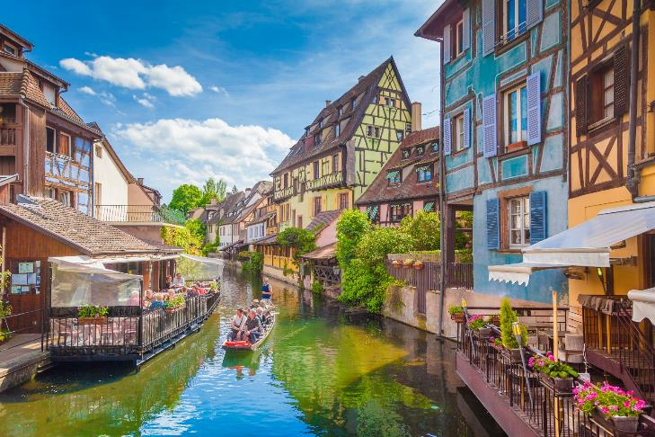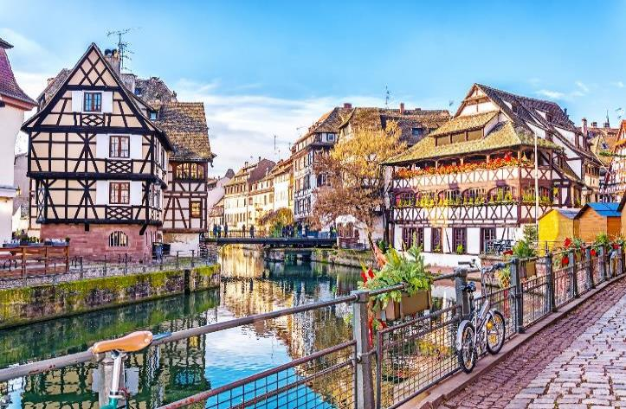
 | จากนั้นนำท่านเดินทางต่อสู่ เมืองกอลมาร์ (Colmar) ที่ได้ชื่อว่าเป็นเมืองหลวงของไวน์แห่งแคว้นอาลซัส (Capitale des Vins d'Alsace) เป็นเมืองที่มีชื่อเสียงในการอนุรักษ์เมืองให้คงบรรยากาศของเมืองโบราณ โดยเฉพาะในตัวเมืองเก่าที่เรียงรายไปด้วยเรือนไม้เก่าแก่ ร้านค้าสวยงาม โบสถ์ พิพิธภัณฑ์ คริสต์ศาสนสถาน และร้านค้าและที่อยู่ อาศัยที่คงสภาพเหมือนเมืองในยุคกลางได้อย่างดีสุดแห่งหนึ่งในประเทศ เมืองนี้มีคลองตัดไปมา จนได้รับสมญานามว่า “Little Venice” นำท่านถ่ายรูปกับมหาวิหารเซ็นต์มาร์ติน โบสถ์คาทอลิกเก่าแก่ขนาดใหญ่ที่สร้างขึ้นจากหินสีชมพูทั้งหลัง สร้างขึ้นในราวปี ค.ศ.1234 - 1365 ถือเป็นโบสถ์ที่ใหญ่ที่สุดของเมืองกอลมาร์สร้างด้วยสถาปัตยกรรมสไตล์โกธิคที่สวยงามโอ่อ่า
ค่ำ | รับประทานอาหารค่ำ ณ ภัตตาคารอาหารพื้นเมือง
 | นำท่านเข้าสู่ที่พักเมือง มุลูซ (Mulhouse) ในแคว้นอาลซัส ประเทศฝรั่งเศส เป็นเมืองที่ขึ้นชื่อเรื่องพิพิธภัณฑ์ระดับโลก โดยเฉพาะพิพิธภัณฑ์ยานยนต์ที่ใหญ่ที่สุดในโลก และสถาปัตยกรรมสุดคลาสสิก ที่ผสมผสานความอาร์ตและกลิ่นอายประวัติศาสตร์ได้อย่างลงตั
ที่พัก | นำท่านเข้าสู่ที่พัก Mulhouse Hotel หรือเทียบเท่า
วันที่แปด | ซุก - ร้านช่างทอง – ขึ้นกระเช้าสู่ยอดเขาทิตลิส - ลูเซิร์น - สิงโตหินแกะสลัก – สะพานไม้ชาเปล - ซูริค
เช้า | รับประทานอาหารเช้า ณ ห้องอาหารโรงแรม
 | นำท่านเดินทางสู่เมืองซุก (Zug) เมืองเล็กๆ ริมทะเลสาบที่สวยงามราวกับเทพนิยายตั้งอยู่ทางภาคกลางตอนบนของประเทศ โดยนอกจากความสวยงามของทัศนียภาพแล้ว เมืองนี้ยังมีอัตราการเก็บภาษีที่ค่อนข้างต่ำจึงถือเป็นที่ตากอากาศที่นิยมของเหล่าเศรษฐี คนดังสำคัญระดับโลกมากมายมาเยือน ท่านอาจจะเห็นซูเปอร์คาร์จอดเรียงรายอยู่ 2 ข้างทาง จนเป็นเรื่องธรรมดาไปเลย นำท่านชมเมืองชมหอนาฬิกาเมืองซุก (Clock Tower) แลนด์มาร์กที่สำคัญแห่งหนึ่งของเมือง ด้วยความสูงของหอถึง 52 เมตรและความโดดเด่น ของหลังคาซึ่งเป็นสีน้ำเงินขาวโดนเด่นตัดกับสีหลังคาสีน้ำตาลของบ้านเมืองสวยงามอย่างยิ่ง นำท่านเข้าชมร้านทำทองที่เก่าแก่ที่สุดในยุโรป (The Oldest house of goldsmiths in Europe) ของครอบครัว Lohri เปิดทำการตั้งแต่สมัยศัตวรรตที่ 16 ภายในตัวอาคารมีการตกแต่งในรูปแบบสถาปัตยกรรมสมัยจักวรรดินโปเลียน มีซุ้มประตูและเสาโรมัน มีรูปปั้นและจิตรกรรมฝาผนัง ด้วยการวาดลายหินอ่อนด้วยมือ ในปี 1971 ได้เปิดร้านนี้เป็นพิพิธภัณฑ์ศิลปะล้ำค่าและเครื่องประดับหายาก และบางชิ้นมีเพียงชิ้นเดียวในโลก มีเวลาให้ท่านเดินชื่นชมอาคาร งานศิลปะล้ำค่าและเครื่องประดับหายากแล้ว ในส่วนของ Lohri Store ยังมีนาฬิกาชั้นนำระดับโลกให้ท่านเลือกซื้อเลือกชมอาทิ เช่น Patek Philippe, Franck Muller Cartier, Piaget, Parmigiani Fleurier, Panerai, IWC , Omega, Jaeger-LeCoultre, Blancpain, Tag Heuer ฯลฯ
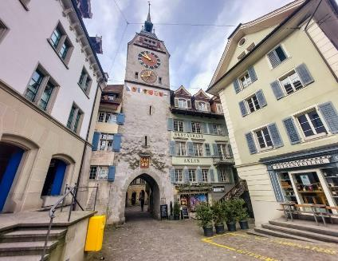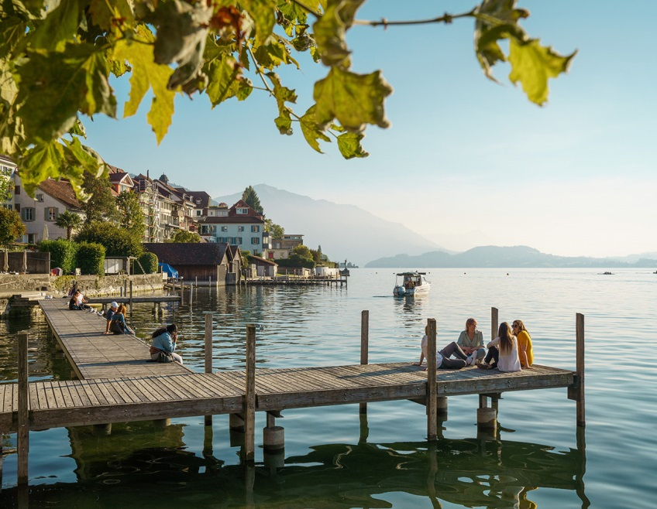
กลางวัน | รับประทานอาหารกลางวัน ณ ภัตตาคารพื้นเมือง (บนยอดเขา)
 | นำท่านเดินทางสู่เมืองแองเกิลเบิร์กเพื่อขึ้นกระเช้าลอยฟ้าทันสมัยระบบใหม่ล่าสุดหมุน 360 องศา รอบตัวเอง ชมทัศนียภาพอันตระการตาได้รอบทิศทางตามเส้นทางขึ้นสู่ยอดเขาทิตลิส (Titlis) เข้าชมถ้ำน้ำแข็ง (Ice Grotto) ที่ไม่เคยละลาย เชิญเพลิดเพลินสนุกสนานกับการเล่นหิมะบนลานสกี สุดแสนประทับใจเป็นอย่างยิ่ง ชมทิวทัศน์ของยอดเขาต่างๆ ที่ปกคลุมไปด้วยหิมะอันขาวโพลนสร้างความงดงามให้กับขุนเขาเป็นอันมาก ให้เวลาท่านเดินข้าม" The Titlis Cliff Walk " สะพานแขวนที่ตั้งอยู่สูงที่สุดของทวีปยุโรป ที่ความสูง 3,041 เมตรจากระดับน้ำทะเล สะพานมีความยาว 100 เมตร ท่านจะได้ชมทัศนียภาพที่สวยงามของเทือกเขาแอลป์ อันสวยงามแบบกว้างไกลสุดสายตา (สะพานแขวนอาจจะปิด ในกรณีถ้าสภาพอากาศไม่เอื้ออำนวย)
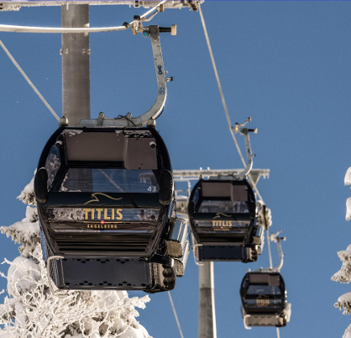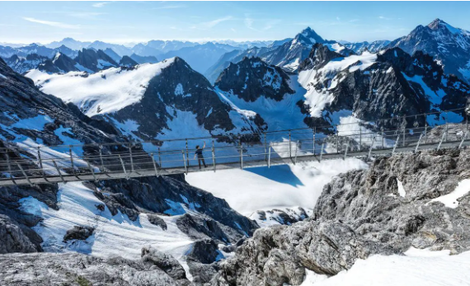
 | นำท่านเดินทางสู่เมืองลูเซิร์น (Lucerne) เมืองท่องเที่ยวยอดนิยมอันดับหนึ่งของสวิตเซอร์แลนด์ ที่ถูกห้อมล้อมไปด้วยทะเลสาบและขุนเขา จากนั้นพาท่านชมสิงโตหินแกะสลัก (Dying Lion of Lucerne) ที่แกะสลักบนผาหินธรรมชาติ เพื่อเป็นอนุสรณ์รำลึกถึงการสละชีพอย่างกล้าหาญของทหารสวิสที่เกิดจากการปฏิวัติในฝรั่งเศสเมื่อปี ค.ศ.1792 ชมสะพานไม้ชาเปล (Chapel Bridge) ซึ่งมีความยาวถึง 204 เมตร ทอดข้ามผ่านแม่น้ำรอยส์ Reuss River อันงดงามซึ่งเป็นเหมือนสัญลักษณ์ของเมืองลูเซิร์น เป็นสะพานไม้ที่มีหลังคาที่เก่าแก่ที่สุดในยุโรป สร้างขึ้นเมื่อปี ค.ศ.1333 โดยใต้หลังคาคลุมสะพานมีภาพวาดประวัติศาสตร์ของชาวสวิสแบบสมัยใหม่ตลอดแนวสะพาน มีถนนเลียไปตามเนินเขาตลอดระยะทาง จากนั้นให้ท่านได้อิสระเลือกซื้อสินค้าของสวิส เช่น ช็อคโกแลต, เครื่องหนัง, มีดพับ, นาฬิกายี่ห้อดัง อาทิเช่น Rolex, Omega, Tag Heuer เป็นต้น
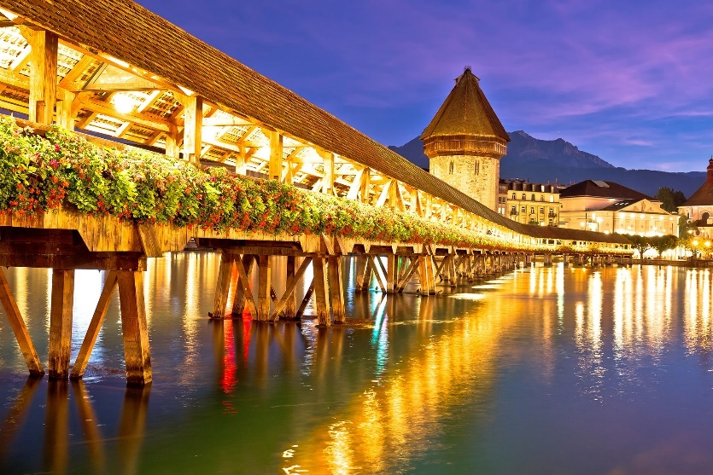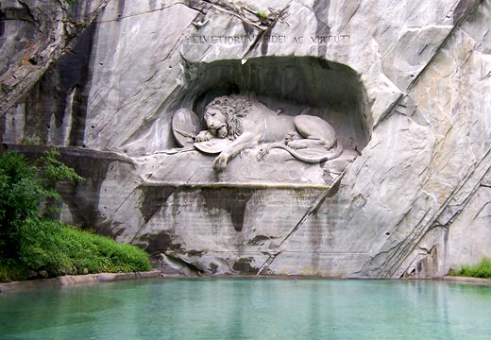
ค่ำ | อิสระอาหารค่ำตามอัธยาศัย
 | นำท่านเดินทางกลับสู่ที่พักเมืองซูริค (Zurich)
ที่พัก | นำท่านเข้าสู่ที่พัก Harry’s Home Zruich หรือเทียบเท่า
วันที่เก้า | ซูริค - สนามบินซูริค
เช้า | รับประทานอาหารเช้า ณ ห้องอาหารโรงแรม
 | นำท่านเดินทางสู่สนามบิน เพื่อทำคืนภาษี (Tax Refund) และมีเวลาช้อปปิ้งสินค้าปลอดภาษี(Duty Free) ภายในสนามบิน
13.15 น. | ออกเดินทางสู่กรุงเทพ โดยเที่ยวบินที่ TG971
วันที่สิบ | สนามบินสุวรรณภูมิ
06.10 น. | เดินทางถึงสนามบินสุวรรณภูมิ

อัตราค่าบริการและเงื่อนไขรายการท่องเที่ยว
กําหนดวันเดินทาง | ผู้ใหญ่  พัก 2-3 ท่าน  ท่านละ | พักเดี่ยว  เพิ่มท่านละ | ราคาทัวร์  กรณีมีตั๋วเครื่องบินแล้ว  (Join Land) | ราคาเด็กอายุ  ไม่เกิน 11 ขวบ  พักกับ  ผู้ใหญ่ 2 ท่าน  (ไม่เสริมเตียง)
5-14 ต.ค. 69 | 99,900.- | 13,900.- | 65,900.- | 89,900.-
22-31 ต.ค. 69 | 99,900.- | 13,900.- | 65,900.- | 89,900.-
30 ต.ค. – 8 พ.ย. 69 | 99,900.- | 13,900.- | 65,900.- | 89,900.-
6-15 พ.ย. 69 | 99,900.- | 13,900.- | 65,900.- | 89,900.-
13-22 พ.ย. 69 | 99,900.- | 13,900.- | 65,900.- | 89,900.-
4-13 ธ.ค. 69 | 99,900.- | 13,900.- | 65,900.- | 89,900.-
25 ธ.ค.69 – 3 ม.ค. 70 | 109,900.- | 15,900.- | 75,900.- | 99,900.-
28 ธ.ค.69 – 6 ม.ค. 70 | 109,900.- | 15,900.- | 75,900.- | 99,900.-
ราคาทัวร์ข้างต้นยังไม่รวมค่าทิปมัคคุเทศก์ท้องถิ่นและคนขับรถรวม 16 ยูโร/ท่าน/ทริป
ราคาทัวร์ข้างต้นยังไม่รวมค่าทิปหัวหน้าทัวร์ที่ดูแลคณะจากเมืองไทย 30 ยูโร/ท่าน/ทริป
***โปรแกรมอาจจะมีการปรับเปลี่ยนตามความเหมาะสมของสภาพอากาศและฤดูกาล***

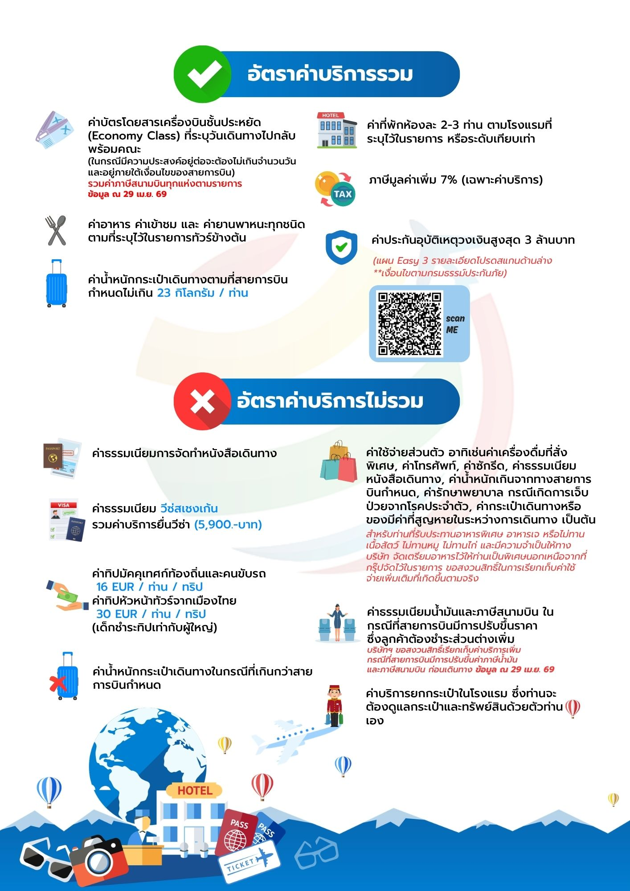

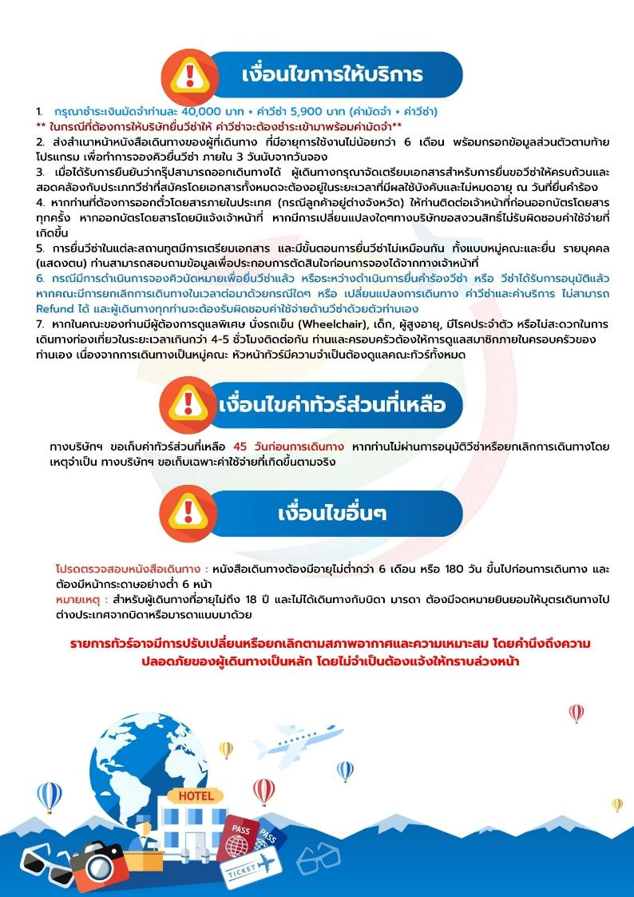

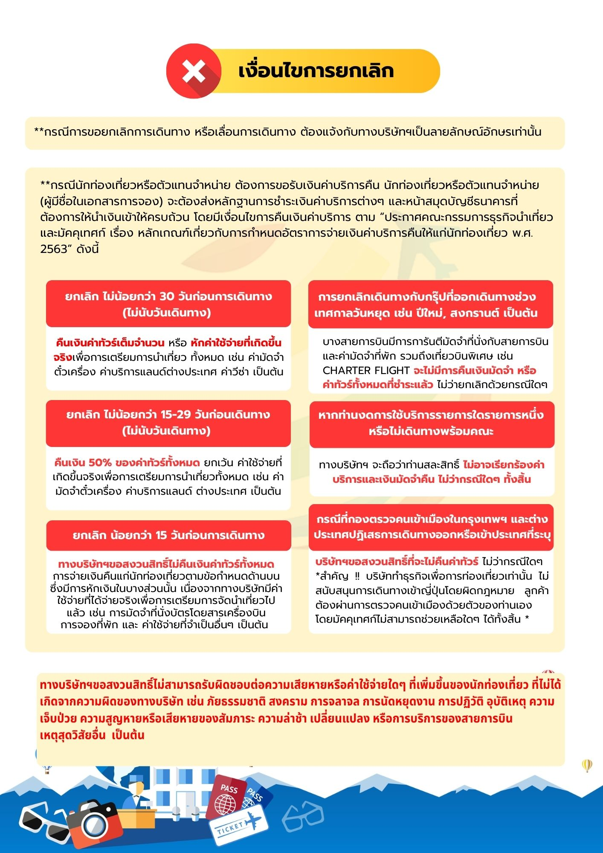





เอกสารประกอบการขอวีซ่าเชงเก้น (ฝรั่งเศส)
ใช้เวลาทำการอนุมัติวีซ่านับจากวันยื่นประมาณ 15 วันทำการ
ยื่นวีซ่าแสดงตนที่ศูนย์ยื่นวีซ่า TLS Contact
เอกสารกรุณาเตรียม 1 ชุด ยกเว้น เอกสารที่ออกจากทางราชการและทางธนาคารขอเป็นตัวจริง 1 ชุด และสำเนา 1 ชุด
ในระหว่างยื่นวีซ่าเข้าสถานทูตแล้ว ไม่สามารถดึงเล่มออกมาก่อนได้
**หากท่านเคยโดนปฏิเสธการขอวีซ่ามาก่อน กรุณาแจ้งเจ้าหน้าที่ทัวร์ให้รับทราบตั้งแต่ที่ท่านทำการจองทัวร์เข้ามา เพื่อทำการแก้ไขในการขอวีซ่าในครั้งนี้ มิฉะนั้นหากท่านไม่แจ้งให้ทราบ อาจจะมีผลเสียต่อการขอวีซ่าของท่านในครั้งนี้**
**ลูกค้ากรุณาอย่ายึดติดกับการยื่นขอวีซ่าในอดีต
เพราะสถานทูตมีการเปลี่ยนแปลงกฎและเอกสารการยื่นอยู่เรื่อย ๆ**

- หนังสือเดินทางประเทศไทย (Thailand Passport) หนังสือเดินทาง ต้องมีหน้าเหลือสำหรับประทับวีซ่าอย่างน้อย 2 หน้า อายุการใช้งานเหลือไม่น้อยกว่า 6 เดือน นับจากวันเดินทางกลับ และหนังสือเดินทางจะต้องไม่ชำรุด (หนังสือเดินทางเล่มเก่า กรุณานำมาประกอบการยื่นวีซ่าด้วย)

***ในกรณีที่ถือพาสปอร์ต สัญชาติไทย แต่พำนักอยู่ต่างประเทศ, ทำงานอยู่ต่างประเทศ หรือนักเรียน นักศึกษาศึกษาอยู่ต่างประเทศ กรุณาแจ้งเจ้าหน้าที่ของทางบริษัทให้ทราบทันที เพราะการยื่นขอวีซ่าจะมีเงื่อนไข และ ข้อกำหนดของทางสถานทูตต้องการเพิ่มเติม และ บางสถานทูตอาจไม่สามารถยื่นขอวีซ่าในประเทศไทยได้ ข้อกำหนดนี้รวมไปถึงผู้เดินทางที่ถือพาสปอร์ตต่างชาติด้วย***

- รูปถ่าย รูปถ่ายสีหน้าตรงขนาด 3.5x4.5 CM. จำนวน 2 ใบ
***ใบหน้าสูง2.5- 3 CM.ขึ้นอยู่กับลักษณะใบหน้าของแต่ละบุคคล พื้นหลังขาวเท่านั้น ถ่ายไม่เกิน 6 เดือน รวบผม ให้เห็นหู เห็นคิ้ว ห้ามสวมแว่นตาหรือเครื่องประดับ ไม่ใส่คอนแทคเลนส์ รูปไม่เลอะหมึก.และไม่มีร่องรอยชำรุด***
ตัวอย่างรูป
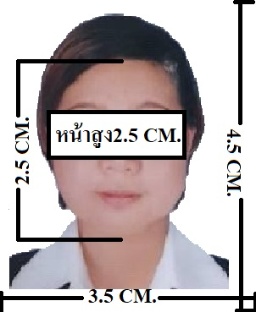
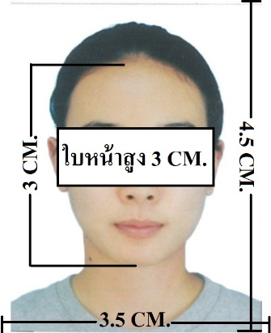

- หลักฐานการทำงาน
- เจ้าของกิจการ หนังสือรับรองการจดทะเบียน(DBD)ที่มีชื่อของผู้เดินทางเป็นกรรมการหรือหุ้นส่วน อายุไม่เกิน 3 เดือน หรือ สำเนาใบทะเบียนการค้า(พค.0403)
- กิจการไม่จดทะเบียน จดหมายชี้แจงการทำงาน พร้อมเอกสารประกอบ เช่น รูปถ่ายร้าน สัญญาเช่าที่ โฉนดที่ดิน เป็นตัน
- เป็นพนักงาน หนังสือรับรองการทำงาน จากบริษัทฯ ระบุตำแหน่ง, เงินเดือน, วันเริ่มทำงาน, วันลา
(ขอเป็นภาษาอังกฤษมีอายุ 1 เดือน ชื่อ-สกุลต้องตรงตามหน้าพาสปอร์ต ใช้คำว่า “TO WHOM IT MAY CONCERN” แทนชื่อสถานทูตที่ยื่น)
- นักเรียนหรือนักศึกษา ใช้หนังสือรับรองการเรียนที่ออกจากสถาบันที่กำลังศึกษาอยู่
(ขอเป็นภาษาอังกฤษมีอายุ 1 เดือน ชื่อ-สกุลต้องตรงตามหน้าพาสปอร์ตใช้คำว่า “TO WHOM IT MAY CONCERN” แทนชื่อสถานทูตที่ยื่น)

- หลักฐานการเงิน
- กรณีผู้เดินทางออกค่าใช้จ่ายเอง ใช้ Bank Statement บัญชีออมทรัพย์ธรรมดาของธนาคารทั่วไป ย้อนหลัง 3 เดือน ที่ออกจากทางธนาคารเท่านั้น (รบกวนลูกค้าทำรายการเดินบัญชี โดยการฝากหรือถอน ก่อน 1-2 วัน แล้ว ค่อยขอ Statement เพื่อให้อัพเดทไม่เกิน 15 วันหรืออยู่ในเดือนที่ยื่นวีซ่า
- กรณีผู้เดินทางไม่ได้ออกค่าใช้จ่ายเอง ใช้สำเนา Bank Statement บัญชีออมทรัพย์ย้อนหลัง 3 เดือน(ของผู้ที่ออกค่าใช้จ่าย)
- **Bank Statement จะต้องสะกดชื่อ-นามสกุลให้ตรงกับพาสปอร์ต แสดงเลขที่บัญชีครบทุกตัว และจะต้องมีแสดงทั้งหมดในทุก ๆ หน้า
- ***Bank Statement ของธนาคารกรุงเทพ ถ้าธนาคารออกมาเป็นรูปแบบที่เป็นตัวครึ่งกระดาษ A4 ไม่สามารถใช้ยื่นได้ รบกวนแจ้งธนาคารให้ออกเป็นรูปแบบฉบับเด็ม

**สถานทูตไม่รับพิจารณาบัญชีติดลบ บัญชีกระแสรายวัน
พันธบัตร ตราสารหนี้ กองทุน และสลากออมสิน**
- เอกสารส่วนตัว
- สำเนาทะเบียนบ้าน
- บัตรประชาชน
- สูติบัตร(กรณีเด็กอายุต่ำกว่า 18 ปี)
- ทะเบียนสมรส/ทะเบียนหย่า/มรณะบัตร(ถ้ามี)
- ใบเปลี่ยนชื่อ-นามสกุล (ถ้ามีการเปลี่ยน)
- กรณีเด็กอายุไม่ถึง 18 ปี ไม่ได้เดินทางไปต่างประเทศพร้อมบิดา มารดา
- หากเด็กเดินทางไปกับบิดา จะต้องมีหนังสือยินยอมจากมารดา จากอำเภอต้นสังกัด (โดยมารดาจะต้องคัดหนังสือยินยอมระบุให้บุตรเดินทางไปต่างประเทศกับบิดา)พร้อมแนบสำเนาบัตรประชาชนหรือหน้าพาสปอร์ตมารดามาด้วย
- หากเด็กเดินทางกับมารดา จะต้องมีหนังสือยินยอมจากบิดา จากอำเภอต้นสังกัด (โดยบิดาจะต้องคัดหนังสือยินยอมระบุให้บุตรเดินทางไปต่างประเทศกับมารดา) พร้อมแนบสำเนาบัตรประชาชนหรือหน้าพาสปอร์ตบิดามาด้วย
- หากเด็กไม่ได้เดินทางพร้อมกับบิดาและมารดา ทั้งบิดาและมารดาจะต้องคัดหนังสือระบุยินยอมให้บุตรเดินทางไปต่างประเทศกับใคร มีความสัมพันธ์เป็นอะไรกันกับเด็ก จากอำเภอต้นสังกัด พร้อมแนบสำเนาบัตรประชาชนหรือหน้าพาสปอร์ตบิดาและมารดา
- กรณีเด็กที่บิดา-มารดาหย่าร้าง จะต้องแนบสำเนาใบหย่า และมีการสลักหลังโดยมีรายละเอียดว่าฝ่ายใดเป็นผู้มีอำนาจปกครองบุตรแต่เพียงผู้เดียว
*** กรณีเด็กอายุต่ำกว่า 18 ปี บิดาและมารดาลงชื่อรับรองในแบบฟอร์มสมัครวีซ่า
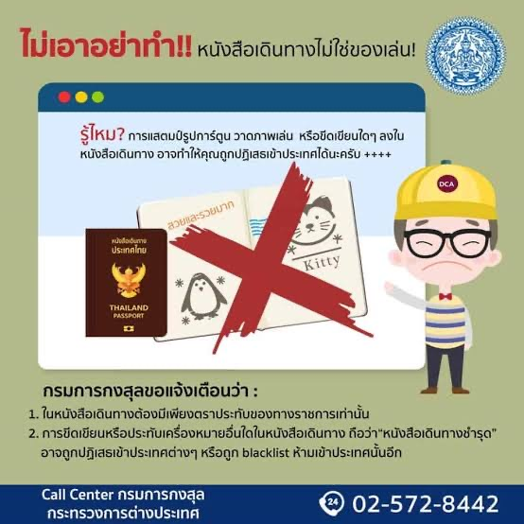
เอกสารยื่นวีซ่าอาจมีการปรับเปลี่ยนและขออัพเดทเพิ่มเติมได้ทุกเวลา หากทางสถานทูตแจ้งขอเพิ่มเติม

แบบฟอร์มสำหรับกรอกข้อมูลยื่นวีซ่าเชงเกนประเทศฝรั่งเศส
**หากท่านเคยโดนปฏิเสธการขอวีซ่ามาก่อน กรุณาแจ้งเจ้าหน้าที่ทัวร์ให้รับทราบตั้งแต่ที่ท่านทำการจองทัวร์เข้ามา เพื่อทำการแก้ไขในการขอวีซ่าในครั้งนี้ มิฉะนั้นหากท่านไม่แจ้งให้ทราบ อาจจะมีผลเสียต่อการขอวีซ่าของท่านในครั้งนี้**
(กรุณากรอกข้อมูลให้ครบถ้วนตามความเป็นจริง เนื่องจากทางเราจะใช้ข้อมูลนี้ในการจองคิวนัดหมายให้ท่านก่อนและไม่สามารถแก้ไขได้อีก เพราะฉะนั้นเอกสารที่ท่านส่งตามมาที่หลังจะต้องตรงกับข้อมูลที่ท่านกรอกให้มาเท่านั้น)

ชื่อ – นามสกุล ผู้เดินทาง [ภาษาไทย]…………………………………………………………………………...........

1. นามสกุล [ภาษาอังกฤษ]……………………………………………………….………………..……………...........
2. นามสกุลตอนเกิด [ภาษาอังกฤษ]……………………………………………………………………………...........
3. ชื่อตัว [ภาษาอังกฤษ]…………………………………………………………………………………………............
4. วัน /เดือน / ปี (ค.ศ.) เกิด……………………………………………………………………………………............
5. สถานที่เกิด (จังหวัด)…………………………………………………………………….……………………............
6. ประเทศที่เกิด……………………………………………………………………………….…………………..............
7. สัญชาติปัจจุบัน ................................สัญชาติโดยกำเนิด หากต่างจากปัจจุบัน………………………….
8. เพศ ชาย หญิง
9. สถานภาพ โสด แต่งงาน (จดทะเบียน) แต่งงาน (ไม่จดทะเบียน)
หย่า แยกกันอยู่ หม้าย (คู่สมรสเสียชีวิต)
อื่นๆ (โปรดระบุ)…………….
10. ในกรณีที่ผู้สมัครขอวีซ่าเป็นเด็ก อายุต่ำกว่า 18 ปีบริบูรณ์ ให้ใส่ชื่อ และที่อยู่ ผู้ปกครอง
……………………………………………………………………………………………………………………………………………………………………………………………………………………รหัสไปรษณีย์……….………..……………………………
11. ที่อยู่ปัจจุบันของผู้ขอวีซ่า
………………………………………………………………………………………………………….………………………
……………………………………………………………………………………รหัสไปรษณีย์……………..……………
E-MAIL (ต้องระบุ)............................................................................................
หมายเลขโทรศัพท์มือถือที่ติดต่อได้..................................................................
12. อาชีพปัจจุบัน (หากมีมากกว่า 1 อาชีพ ให้ระบุมาแค่งานเดียว และส่งเอกสารของงานที่กรอกนี้มาใช้ยื่นวีซ่า)
เจ้าของกิจการ (มีชื่อในใบจดทะเบียนเท่านั้น) ประกอบอาชีพอิสระ เกษียณอายุ บุคลากรทางการแพทย์ ตำรวจ ทหาร ครู พนักงานธนาคาร เกษตรกร
นักเรียน พนักงาน/ลูกจ้าง อื่นๆ(กรุณาระบุ) ........................................................

13. ชื่อบริษัทหรือร้านค้า และที่อยู่ หมายเลขโทรศัพท์ / สำหรับนักเรียน นักศึกษา กรุณากรอกชื่อ ที่อยู่ของสถาบันศึกษา (รบกวนกรอกชื่อบริษัท/องค์กรเป็นภาษาอังกฤษ สะกดให้ครบถ้วน)
ชื่อบริษัท/องค์กร ................................................................................................................
ที่อยู่ ………………………………………………………………………………………………………………………………
……………………………………………………………………………………รหัสไปรษณีย์………………………………
เบอร์โทรศัพท์ของที่ทำงาน...................................................... E-MAIL ที่ทำงาน ...........................................................
14. วีซ่าเชงเกนที่เคยได้รับในระยะเวลา 5 ปีที่ผ่านมา
ไม่เคย เคยได้ ใช้ได้ตั้งแต่วันที่..........................ถึงวันที่............................
15. เคยถูกพิมพ์ลายนิ้วมือเพื่อการขอวีซ่าเชงเก้นก่อนหน้านี้
ไม่เคย เคย (กรุณาระบุวันที่ หากทราบ)....................................................

**กรณีลูกค้าเคยมีวีซ่าเชงเก้น รบกวนท่านถ่ายสำเนาหน้าวีซ่าเชงเก้นตัวล่าสุดแนบมาด้วย**

16. ท่านเคยถูกปฏิเสธวีซ่าหรือไม่
ไม่เคย เคย (เหตุผลในการปฏิเสธ)................................................
17. ความรับผิดชอบค่าใช้จ่ายในการดำรงชีพระหว่างการเดินทางและพำนักอยู่ของผู้ร้องขอ
ตัวผู้ขอวีซ่าเอง มีผู้อื่นออกให้(ญาติ/บริษัท/องค์กร)
กรุณาระบุชื่อ ...................................................
สิ่งที่ช่วยในการดำรงชีพ …………………………………………………..…............
เงินสด สิ่งที่ช่วยในการดำรงชีพ
เช็คเดินทาง เงินสด
บัตรเครดิต ที่พักที่มีผู้จัดหาให้
ชำระค่าที่พักล่วงหน้าแล้ว ค่าใช้จ่ายทั้งหมดระหว่างพำนักมีผู้ออกให้
ชำระค่าพาหนะล่วงหน้าแล้ว ชำระค่าพาหนะล่วงหน้าแล้ว
อื่นๆ (โปรดระบุ) อื่นๆ (โปรดระบุ)

************************************************
หมายเหตุ การอนุมัติวีซ่าเป็นดุลพินิจของทางสถานทูต ทางบริษัทไม่มีส่วนเกี่ยวข้องใดๆทั้งสิ้น ทั้งนี้บริษัทเป็นเพียงตัวกลางและคอยบริการอำนวยความสะดวกให้แก่ผู้เดินทางเท่านั้น


